Завтрак  Банан  Каша пшеничная молочная  Бутерброд с маслом сливочным  Какао с молоком  Сок  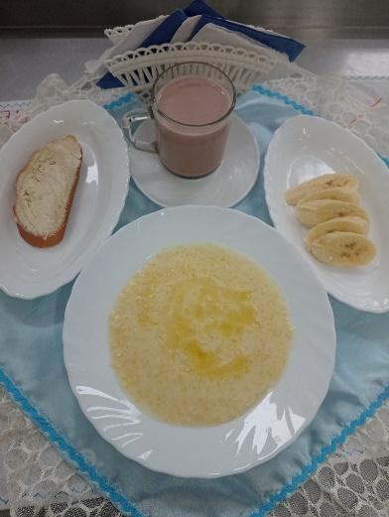 | Обед  Салат картофельный с соленым огурцом  Суп гречневый  Капуста белокочанная с фасолью, тушёная в сметане  Биточки «Чикен топ»  Компот из чернослива  Хлеб столичный  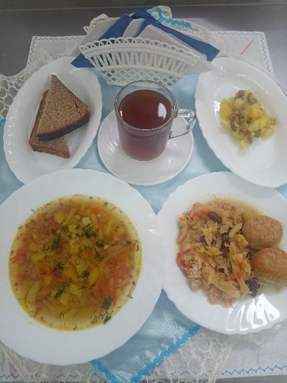
Полдник  Кефир  Хачапури  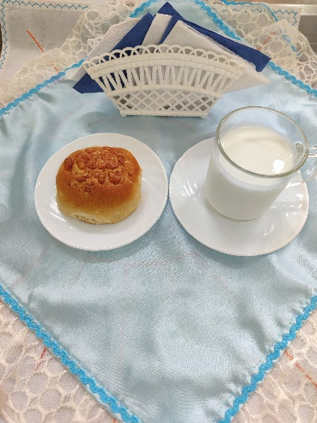 | Ужин  Салат грушево-яблочный с сахаром  Творог, припущенный со сметаной  Чай сладкий  Хлеб пшеничный  